MLADI VREMENOSLOVEC
Meteorologi so ljudje, ki se ukvarjajo z opazovanjem in napovedovanjem vremena. V naslednjih dneh boš vreme opazoval tudi ti in z malo vaje postal mladi vremenoslovec za tvoj kraj.

OBLAKI
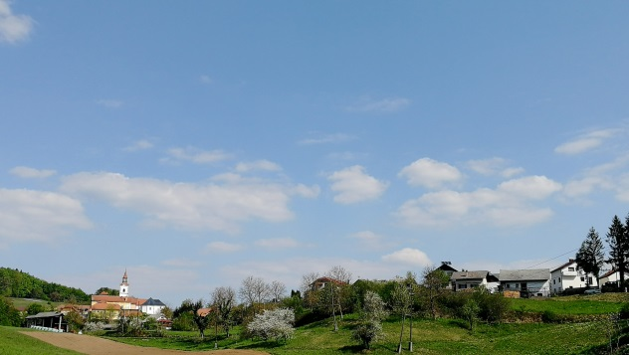
Foto Matej Mlakar

Oblaki so sestavljeni iz vodnih hlapov in majhnih kristalčkov ledu. Veliko ti lahko povedo o vremenu.
Ko je pretežno jasno ali delno oblačno poglej oblake. To delaj dva zaporedna dneva, vsaj dvakrat na dan. Če pogledaš enkrat zjutraj, ne pozabi pogledati še enkrat popoldne ali zvečer.
Na deževen dan spet poglej oblake. Kot prej, si oblake oglej dvakrat na dan. Če boš imel srečo in bo deževalo dva dni, jih opazuj dva zaporedna dneva.

NALOGA:
1. V zvezek napiši, kako izgledajo oblaki, ko je vreme lepo. So beli ali sivi? Debeli ali tanki? So visoko na nebu ali bolj nizko? Prekrivajo celo nebo ali le en del?

2. Napiši, kako izgledajo oblaki, ko je deževno. Odgovori na ista vprašanja kot zgoraj.

VETER
https://eucbeniki.sio.si/nit5/1336/index2.html

Oblake si že opazoval, zdaj se lahko lotiš naslednje naloge. V to vremensko mešanico dodajmo malo vetra.
Veš, kaj je veter? To je zrak, ki se premika – ampak to si že vedel, kajne?
Naslednje vprašanje je, zakaj se premika. To si lahko predstavljaš kot velik ples toplega in hladnega zraka, pa ples vlažnega in suhega zraka. Ta ples se dogaja po celem svetu, tudi točno na tvojem dvorišču.
Naslednjo nalogo izvedi na deževen dan. Potreboval boš kompas (če ga nimaš, naj ti starši pomagajo najti kompas na njihovem telefonu) – lahko pa si ga izdelaš sam; navodilo najdeš na internetni strani Zveze tabornikov Slovenije: https://www.taborniki.si/preprost-kompas/
NALOGA:
Pripravljen? Super. Postavi se na dež. Ne stoj na dežju, če je nevihta s strelami. To je nevarno! Opazuj in določi, iz katere smeri piha veter. Pomagaj si s kompasom.
To preveri trikrat na dan. Izberi eno izmed glavnih ali stranskih smeri neba (S, J, V, Z, SV, JV, JZ, SZ). V zvezek napiši, iz katere smeri piha veter na deževen dan.
Zabeleži tudi uro, kdaj si preveril. To delaj en dan, še raje pa dva (če tako dolgo dežuje).
V pomoč ti je lahko spodnja razpredelnica.
Pri opazovanju oblakov si imel nalogo nebo preveriti dvakrat na dan. Zdaj preveri nebo trikrat. To pa zato, ker se nevihte lahko premikajo zelo hitro. Ko se premikajo, se smer vetra spreminja.
dan 1 datum:
smer: | čas:
smer: | čas:
smer: | čas:
dan 2 datum:
smer: | čas:
smer: | čas:
smer: | čas:
Dovolj bo stanja na dežju, neurje je ponehalo. Zdaj se lahko postaviš na sonce.

V zvezek zapiši, iz katere smeri piha veter na sončen dan. To beleži vsaj dva dni, dvakrat na dan. Kot prej, zapiši uro opazovanja.
dan 1 datum:
smer: | čas:
smer: | čas:
dan 2 datum:
smer: | čas:
smer: | čas:

V zvezek napiši svojo prvo vremensko napoved:
Kakšno vreme lahko pričakuješ, če opaziš, da veter piha iz:
zahoda ali severozahoda? ___________________________________________
juga ali vzhoda?____________________________________________________
Uau, postajaš pravi napovedovalec vremena.

VLAGA
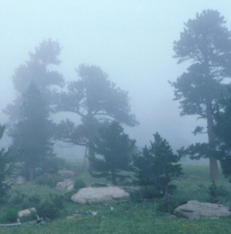
https://scied.ucar.edu/learning-zone/how-weather-works/humidity
Obdelali smo že oblake in veter. V to mešanico moramo dodati še nekaj vlage. Ne mislimo take, ki jo lahko vidimo. Navsezadnje če z neba padajo velike kaplje, točno vemo, kaj se dogaja z vremenom.
Vlaga, ki nas bo zanimala zdaj, je tista, ki je ne vidimo.
Najprej poskusi začutiti vlago na koži – tako kot so to počeli ljudje v preteklosti. Naša koža je zelo občutljiva. Če ji daš to možnost, ti lahko veliko pove. To je enostavno izvesti.
NALOGA: Pojdi ven, globoko vdihni, zrak nekaj sekund zadrži, potem izdihni. Zdaj, ko si se sprostil in osredotočil, prisluhni koži, da ti pove, koliko vlage je v zraku. Vadi to – res deluje!
V zvezek dva dni (po trikrat na dan) zapisuj, kaj čutiš. V pomoč naj ti bo spodnja tabela. To naredi, ko je sončno ali pretežno jasno. Zabeleži enkrat blizu sončnega vzhoda, enkrat sredi dneva in enkrat ob zahodu. Čutiš, da je zrak suh, vlažen ali nekje vmes?
dan 1 datum: | dan 2 datum:
ob vzhodu: | ob vzhodu:
sredi dneva: | sredi dneva:
ob zahodu: | ob zahodu:

V tabelo še enkrat zabeleži zračno vlago trikrat na dan. To naredi vsaj deževen dan – dva dni, če je možno.
dan 1 datum: | dan 2 datum:
ob vzhodu: | ob vzhodu:
sredi dneva: | sredi dneva:
ob zahodu: | ob zahodu:

Vidiš, kaj poskušamo doseči? Poskušamo ti pomagati, da boš dobil občutek za količino vlage v zraku. Ves čas se spreminja. Ko je dlje časa visoka, se verjetno bliža dež.
Zaključil si naloge mladega vremenoslovca. Vemo, da je bilo s tem veliko dela! A te spretnosti ti lahko celo življenje pomagajo bolje razumeti vreme.

Vir: Repoley, B. in English, B. (2009). The Young Naturalist. ZDA: Wilderness Awareness School.

Pripravila Živa Pečavar in Matej Mlakar, CŠOD Čebelica

